Zajęcia rozwijające zainteresowania.
Zapraszam dzisiaj do następującej zabawy:
GRA W KOLORY
Przedstawiam wersje dla dwóch osób, którą można zmodyfikować, dodając kolejną osobę z kolejnym kolorem. Ćwiczymy umiejętność współpracy, oczekiwania na swoją kolej, spostrzegawczość i koordynację wzrokowo – ruchową.
- Na kartce rysujemy linię, na której, jak korale, zaznaczamy koła

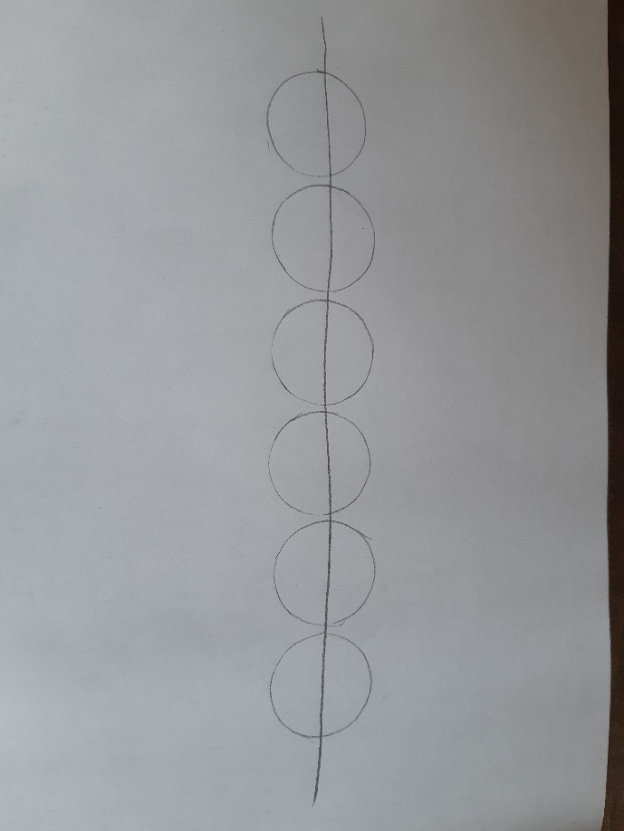

- Przydzielamy jednej osobie kolor np. niebieski, drugiej czerwony. Zamalowujemy kolejno, po jednym kółku na „swój” kolor.
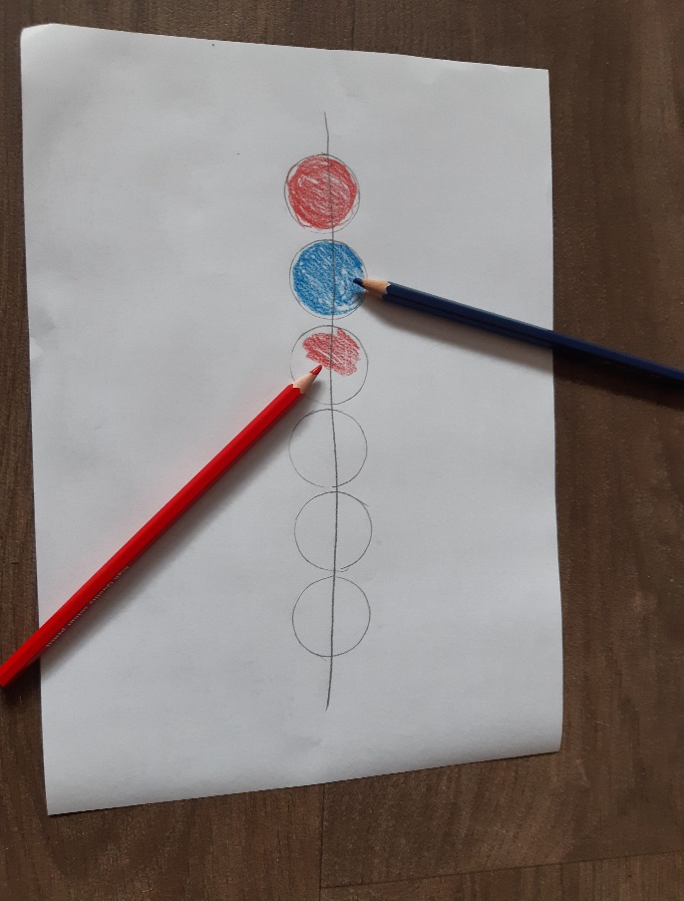

Zamalowujemy pozostałe kółka, malując na zmianę, aż zamalujemy wszystkie.
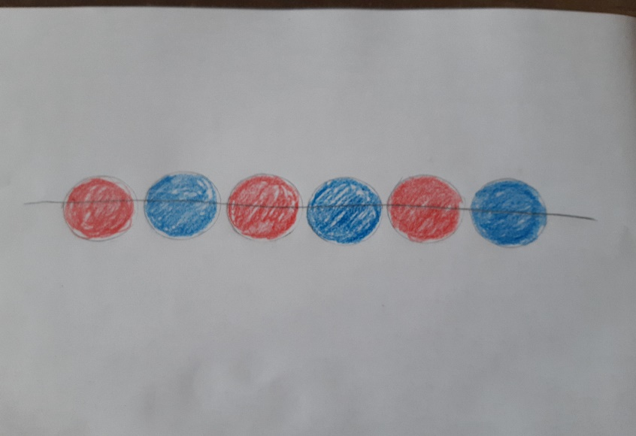
- Przygotowujemy zakrętki z butelek (lub inne drobne przedmioty) w „naszych” kolorach.

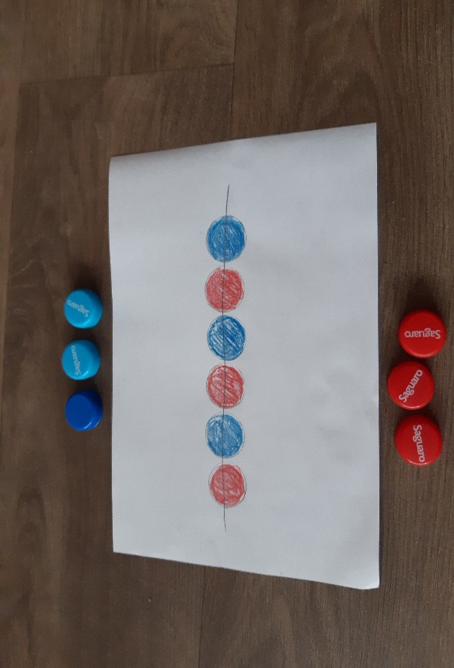

Układamy na zmianę, czerwoną zakrętkę na czerwone kółko, niebieską na niebieskie, każda osoba swój kolor.
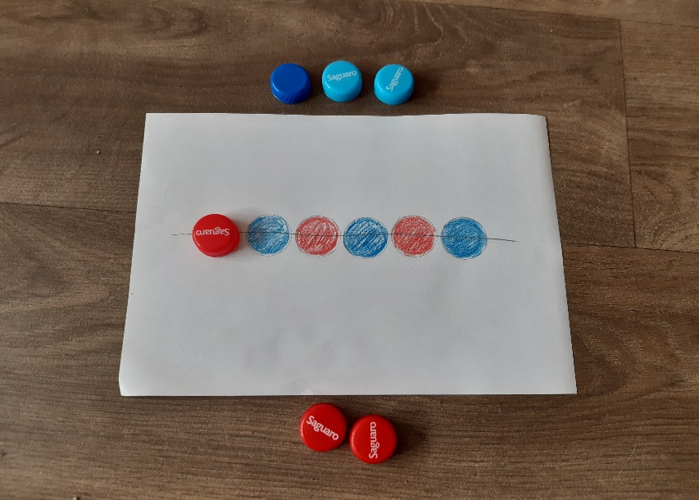

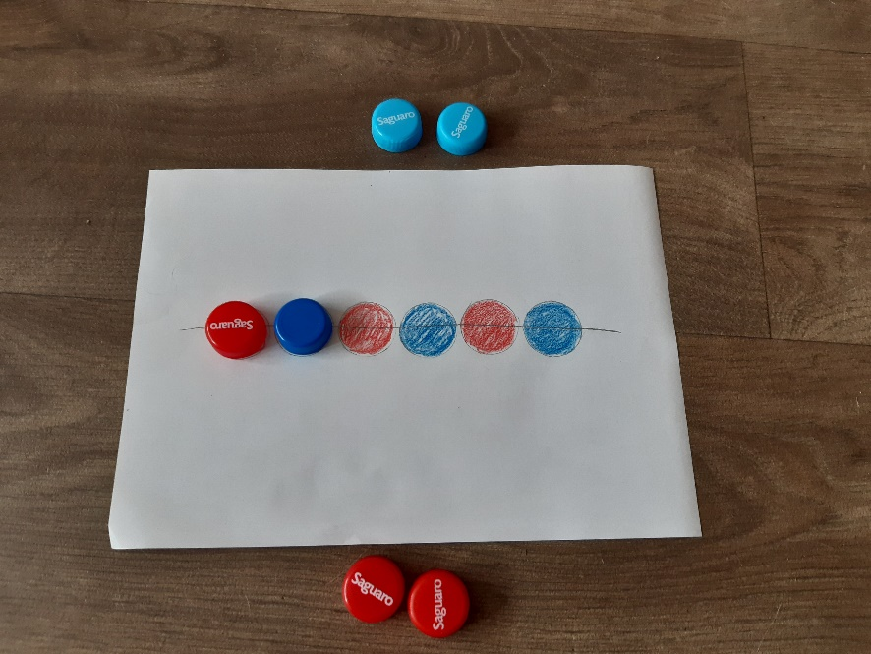

Układamy, aż zasłonimy wszystkie koła.

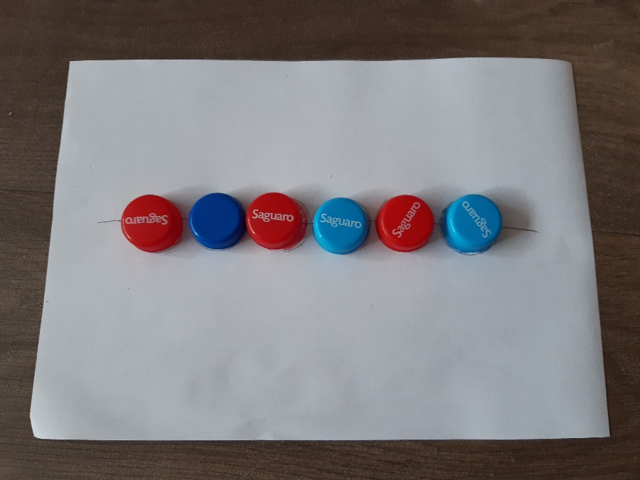

Zabawa może być w różnych wersjach kolorystycznych, uczeń może ją zrobić sam, malując kolory na zmianę, gdy mamy pewność, że rozumie o co chodzi w zabawie, najlepiej pierwszą wersję zrobić razem, drugą dać do samodzielnego wykonania, pod kontrolą osoby dorosłej.

